Gibalne urice 5.del
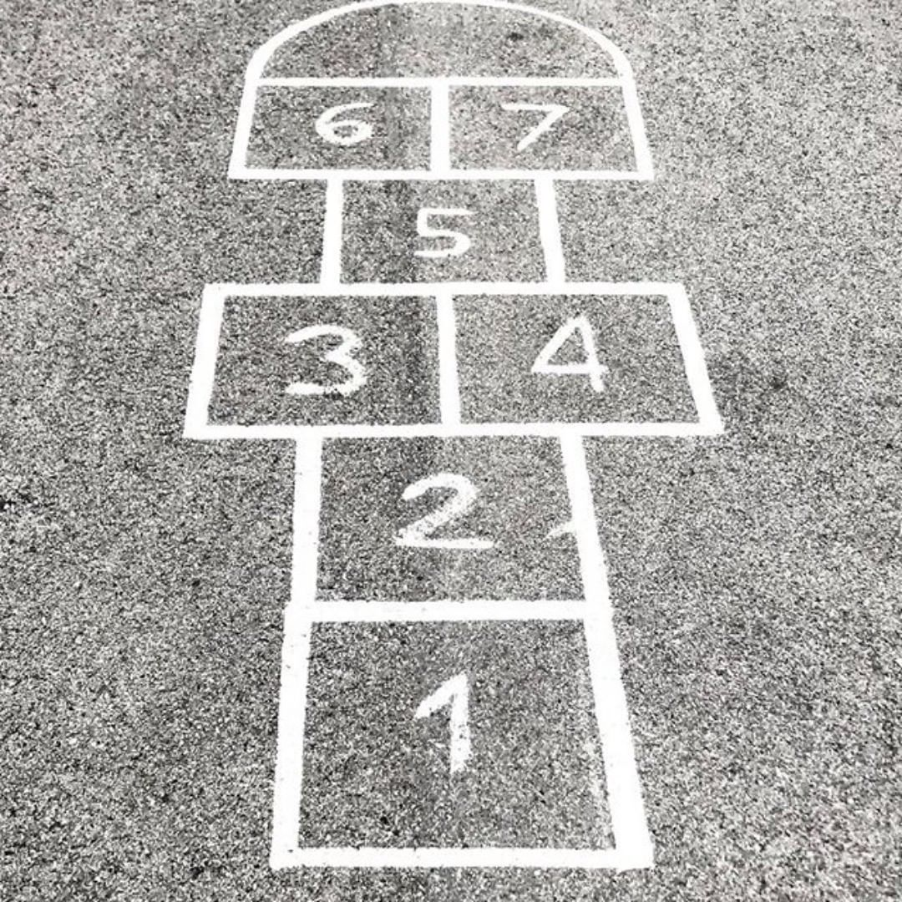
V tem tednu vam za nalogo pošiljam dve igri
naših babic.

- RISTANC
Za igro potrebuješ kredo in kamenček. Nariši polje s kvadrati, kot na sliki. Kamenček vržemo v prvi kvadratek in skačemo po oštevilčenih kvadratih. V enojno polje skačemo z eno nogo, v dvojno pa z obema istočasno. Pri obratu se obrnemo v skoku. Pomembno je to, da nikoli ne skočimo na črto. V polkrogu na vrhu, si lahko odpočijemo, nato se na enak način vrnemo na izhodišče, vmes pa poberemo svoj kamenček. Tako nadaljujemo po naslednjih številkah. Če kamenčka ne vržemo v pravi kvadrat ali se med skakanjem prevrnemo ali v enojnem kvadratu stopimo na tla tudi z drugo nogo, je na vrsti naslednji igralec. Zmaga igralec, ki uspešno konča z devetico.

- POHOJANČEK
Za igro ne potrebujete nobenih pripomočkov, le dovolj velik prostor. Pred začetkom se dogovorite, kdo začne z igro (npr. najmlajši, zmagovalec prejšnje igre…) in potem po vrsti sledijo igralci v smeri urinega kazalca. Pohoja (stopi drugemu igralcu na prste) lahko samo igralec, ki je na vrsti.
Igra se začne tako, da vsi tekmovalci, v krogu, postavijo eno svoje stopalo na sredino. Na izštevanje »En, dva, tri, naj se noga razprši«, skočijo vsi v stran. Začne igralec, ki je prvi na vrsti. S svojim skokom poskuša pohoditi najbližjega igralca. Če ga pohodi, je s tem izločil pohojenega igralca iz igre. Nato je na vrsti naslednji igralec, ki poskuša najbližjega pohoditi in ga izločiti iz igre. Igralci, ki niso na vrsti, se lahko premaknejo oz. skočijo le takrat, ko skoči igralec, ki je na vrsti. Igralca lahko izloči (tako, da ga pohodi) le tisti igralec, ki je na vrsti. Zmaga igralec, ki zadnji ostane.
Prilagam še filmček za boljše razumevanje: https://youtu.be/s47XZceATj0

Učiteljica Tina

